LEMBAR TUGAS

Praktikum Rekayasa Perangkat Lunak Berbasis Komponen

Modul 5

Fetch API

|  |  |
| --- | --- |
| Kelompok 40 | Jobdesk |
| Firsta Adi Pradana (21120118130059) | Membuat Component Buku.js |
| Damarjati Rahmandaru (21120118130074) | Membuat Styling |

Hasil Analisis

Guna memenuhi tugas praktikum RPLBK modul 5. Kelompok kami membuat sebuah aplikasi web yang menampilkan daftar buku. Berikut adalah database lokal yang kami gunakan, yang nantinya akan kami serve dengan json server.

Db.json

{

"A": [

{

"id": 1,

"author":"Charles Dickens",

"title": "Oliver Twist",

"pages": 234,

"releaseDate": "1839",

"isbn": "wt345"

},

{

"id": 2,

"author":"Charles Dickens",

"title": "Hard Times",

"pages": 300,

"releaseDate": "1854",

"isbn": "jk654"

},

{

"id": 3,

"author":"William Shakespeare",

"title": "Hamlet",

"pages": 160,

"releaseDate": "1603",

"isbn": "po789"

},

{

"id": 4,

"author":"Stephen King",

"title": "IT",

"pages": 500,

"releaseDate": "2017",

"isbn": "yu098"

}

],

"B": [

{

"id": 5,

"author":"Haruki Murakami",

"title": "Norwegian Wood",

"pages": 296,

"releaseDate": "1987",

"isbn": "hj846"

},

{

"id": 6,

"author":"Haruki Murakami",

"title": "Kafka on the Shore",

"pages": 505,

"releaseDate": "2002",

"isbn": "op012"

},

{

"id": 7,

"author":"Haruki Murakami",

"title": "After Dark",

"pages": 208,

"releaseDate": "2004",

"isbn": "cv456"

},

{

"id": 8,

"author":"Haruki Murakami",

"title": "1Q84",

"pages": 928,

"releaseDate": "2009",

"isbn": "al207"

},

{

"id": 9,

"author":"Haruki Murakami",

"title": "The Wind-Up Bird Chronicle",

"pages": 607,

"releaseDate": "1994",

"isbn": "9780307762702"

},

{

"id": 10,

"author":"Haruki Murakami",

"title": "A Wild Sheep Chase",

"pages": 405,

"releaseDate": "1982",

"isbn": "9783899039382"

}

]

}

Dari data diatas dapat dilihat bahwa masing-masing *item* memiliki nilai id, author, title, pages, releaseDate, dan isbn. Data-data inilah yang nantinya akan ditampilkan pada aplikasi, dengan cara fetch menggunakan Axios.

Aplikasi kami menggunakan react hooks yaitu useState, dan useContext. useState kami gunakan untuk manajemen state dari komponen. Kami menggunakan state untuk mengatur catalog, daftar buku, modal, dan detail buku. Contohnya untuk useState buku, setBuku kami panggil untuk menyimpan hasil response dari request GET menggunakan Axios, berikut adalah cuplikan kodenya.

axios({

method: "GET",

url: `http://localhost:3000/${catalog}`,

headers: {

accept: "/",

},

})

.then((data) => {

console.log(data.data);

setBuku([...data.data]);

Nantinya, nilai dari buku akan ditampilkan dengan menggunakan mapping. Berikut adalah tampilan dari aplikasi kami.

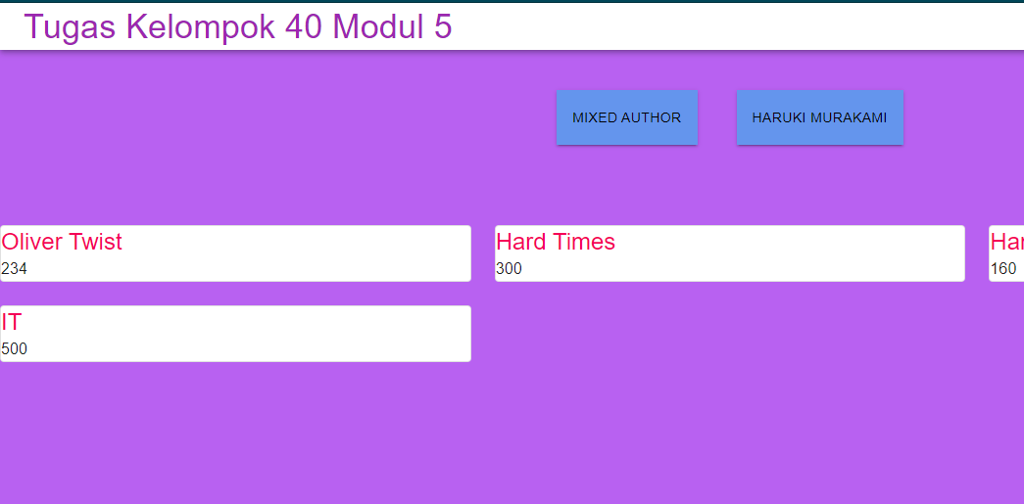

Gambar Tampilan Daftar Buku

Apabila tombol Haruki Murakami ditekan, maka setBuku akan dipanggil kembali dan mengubah nilai buku menjadi nilai baru yang dikirimkan oleh response dari request GET. Berikut adalah tampilannya.

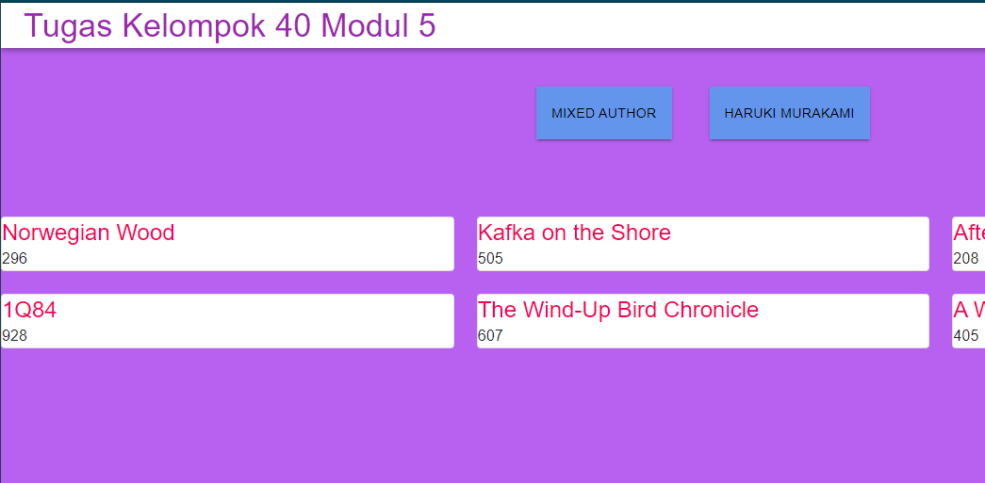

Gambar Tampilan Daftar Buku Haruki Murakami

Perubahan catalog tersebut dapat dilakukan dengan menggunakan useContext, dimana tombol akan mengubah value dari CatalogContext, dan render ulang akan dilakukan pada saat terjadi perubahan.

Kemudian, ketika salah satu card ditekan, maka akan muncul modal yang menampilkan detail dari buku tersebut. Hal ini dilakukan dengan menggunakan useState untuk mengatur modalIsOpen dengan nilai boolean. Berikut adalah contoh ketika salah satu buku kami tekan.

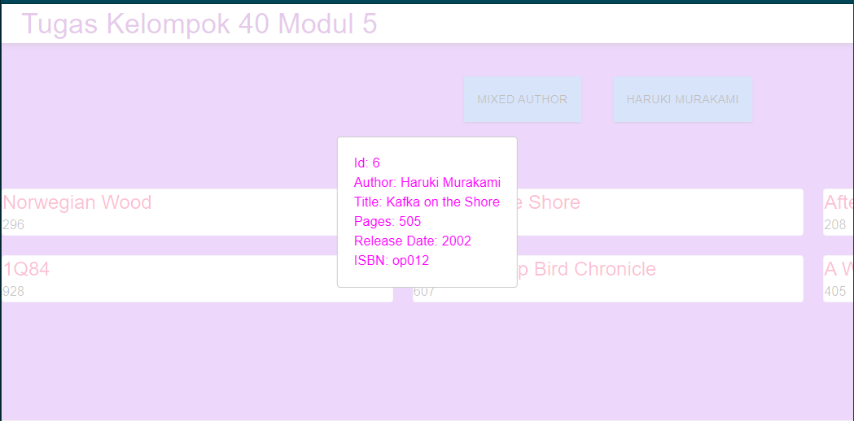

Gambar Tampilan Modal

Dapat dilihat bahwa ketika ditekan, akan muncul modal yang menampilkan id, Author, Title, Pages, Release Date, dan ISBN. Berikut adalah code dari Buku.js yang merupakan component utama dari aplikasi ini.

Buku.js

import axios from "axios";

import { createContext, useContext, useEffect, useState } from "react";

import Typography from "@material-ui/core/Typography";

import Grid from "@material-ui/core/Grid";

import Card from "@material-ui/core/Card";

import CardActionArea from "@material-ui/core/CardActionArea";

import Modal from "react-modal";

import Button from '@mui/material/Button';

const customStyles = {

content: {

top: "50%",

left: "50%",

right: "auto",

bottom: "auto",

marginRight: "-50%",

transform: "translate(-50%, -50%)",

color: "magenta",

},

};

const CatalogContext = createContext();

Modal.setAppElement("#root");

function Buku() {

const [valueCatalog, setValueCatalog] = useState("A");

return (

<CatalogContext.Provider value={valueCatalog}>

<div className="button">

<Button variant="contained" color="success" onClick={() => setValueCatalog("A")}>Mixed Author</Button>

<Button variant="contained" color="success" onClick={() => setValueCatalog("B")}>Haruki Murakami</Button>

</div>

<Content />

</CatalogContext.Provider>

);

}

function Content() {

return (

<div>

<Data />

</div>

);

}

// function handleButton(judul, nama, tahun) {

// alert(`Buku ${judul} ditulis oleh ${nama} dan terbit pada tahun ${tahun}`);

// }

function Data() {

const [buku, setBuku] = useState([]);

const [modalIsOpen, setIsOpen] = useState(false);

const [currentDetail, setCurrentDetail] = useState({});

const catalog = useContext(CatalogContext);

function OpenModal(id, author, title, pages, releaseDate, isbn) {

setCurrentDetail({

id: id,

author: author,

title: title,

pages: pages,

releaseDate: releaseDate,

isbn: isbn,

});

setIsOpen(true);

}

function closeModal() {

setIsOpen(false);

}

useEffect(() => {

axios({

method: "GET",

url: `http://localhost:3000/${catalog}`,

headers: {

accept: "/",

},

})

.then((data) => {

console.log(data.data);

setBuku([...data.data]);

// console.log(state.Buku)

})

.catch((error) => {

console.log(error);

});

}, [catalog]);

return (

<div>

<Grid

container

spacing={3}

style={{ marginTop: "50px"}}

>

{buku.map((result) => {

return (

<Grid item key={result.id} md={4}>

<Card variant="outlined">

<CardActionArea

onClick={() =>

OpenModal(

result.id,

result.author,

result.title,

result.pages,

result.releaseDate,

result.isbn

)

}

>

<Typography variant="h5" color="secondary">{result.title}</Typography>

<Typography>{result.pages}</Typography>

</CardActionArea>

</Card>

</Grid>

);

})}

<Modal

isOpen={modalIsOpen}

onRequestClose={closeModal}

style={customStyles}

>

<Typography>Id: {currentDetail.id}</Typography>

<Typography>Author: {currentDetail.author}</Typography>

<Typography>Title: {currentDetail.title}</Typography>

<Typography>Pages: {currentDetail.pages}</Typography>

<Typography>Release Date: {currentDetail.releaseDate}</Typography>

<Typography>ISBN: {currentDetail.isbn}</Typography>

</Modal>

</Grid>

</div>

);

}

export default Buku;

|  |  |
| --- | --- |
| Firsta Adi Pradana  21120118130059 | Damarjati Rahmandaru 21120118130074 |
|  |  |